Questo strumento consente di registrare il punto di vista dei genitori sull’esperienza della DAD vissuta dal proprio figlio.
Può essere somministrato in due modalità:
- singolarmente, in situazioni in cui l’alunno non sia in grado di rispondere autonomamente
- in abbinamento alla tabella dell’ AUTOBIOGRAFIA COGNITIVA, per offrire una valutazione
più completa dell’esperienza del singolo alunno

METTI UNA X NELLA CASELLA CHE CORRISPONDE ALLA FACCINA SCELTA
 |  |  |  | 
1 | LE ATTIVITÀ PROPOSTE A DISTANZA SONO PIACIUTE A SUO FIGLIO/A?
2 | SUO/A FIGLIO/A HA PARTECIPATO ATTIVAMENTE ALLE ATTIVITÀ?
3 | HA INCONTRATO DIFFICOLTÀ NELLO SVOLGERE LE ATTIVITÀ SENZA LA PRESENZA DELL’INSEGNANTE?
4 | PENSA CHE ABBIA CAPITO CHE COSA GLI/LE ERA RICHIESTO FARE?
5 | PENSA CHE SIA SODDISFATTO DI COME HA SVOLTO IL COMPITO?
Questo strumento, corredato nella parte delle risposte da immagini, è stato ideato per consentire all’alunno di rispondere in quasi totale autonomia.

AUTOBIOGRAFIA COGNITIVA

ORA RIFLETTI SU QUESTA NUOVA ESPERIENZA
DI “SCUOLA A DISTANZA“:
- QUALI EMOZIONI HAI PROVATO | PAURA   | FELICITA’ | NIENTE | RABBIA
- QUALI DIFFICOLTÀ HAI INCONTRATO |   COMPRENDERE LA CONSEGNA | 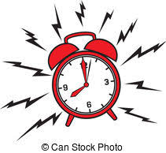  GESTIRE IL TEMPO | LAVORARE COL COMPUTER |   AUTOCONTROLLO
- COSA HAI IMPARATO DA QUESTA ESPERIENZA |   LAVORARE DA SOLO |   LAVORARE IN GRUPPO ONLINE | 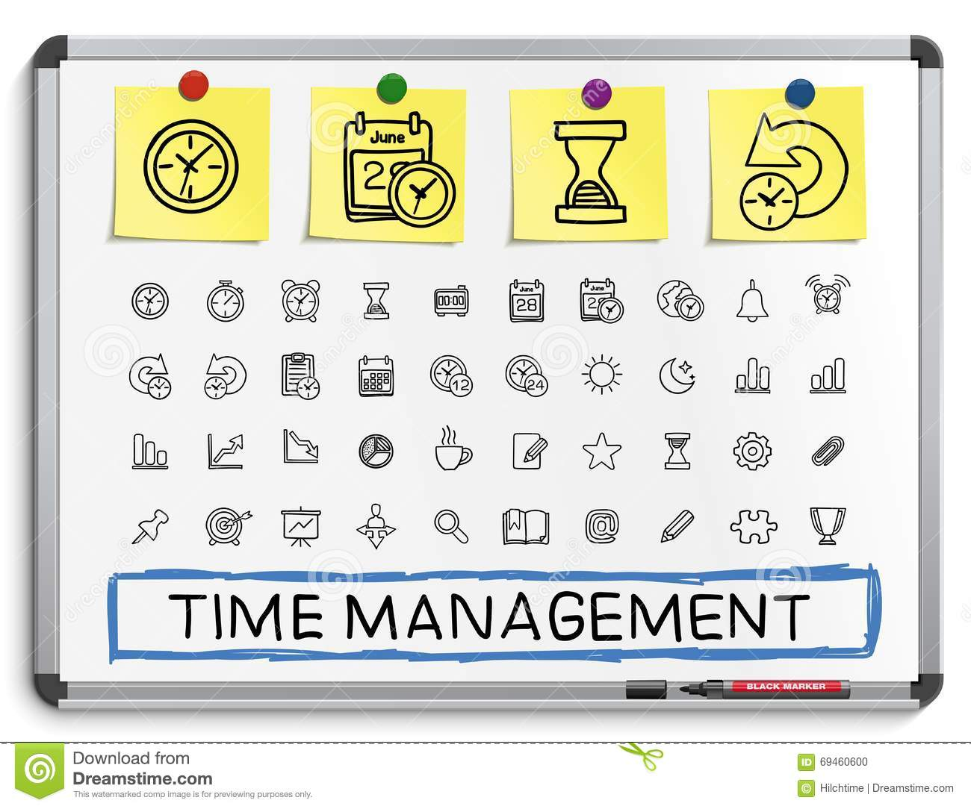  GESTIONE DEL TEMPO |   CHE CE LA POSSO FARE

QUESTA TABELLA SOMMINISTRATA ALL’ALUNNO PERMETTE DI AVERE UNA RISPOSTA RISPETTO AL GRADIMENTO DELLE ATTIVITÀ PROPOSTE DAL DOCENTE IN DAD. LE ATTIVITÀ SONO PROGRAMMATE SULLA BASE DEL PEI.

METTI UNA X NELLA CASELLA CHE CORRISPONDE ALLA FACCINA SCELTA
1 | 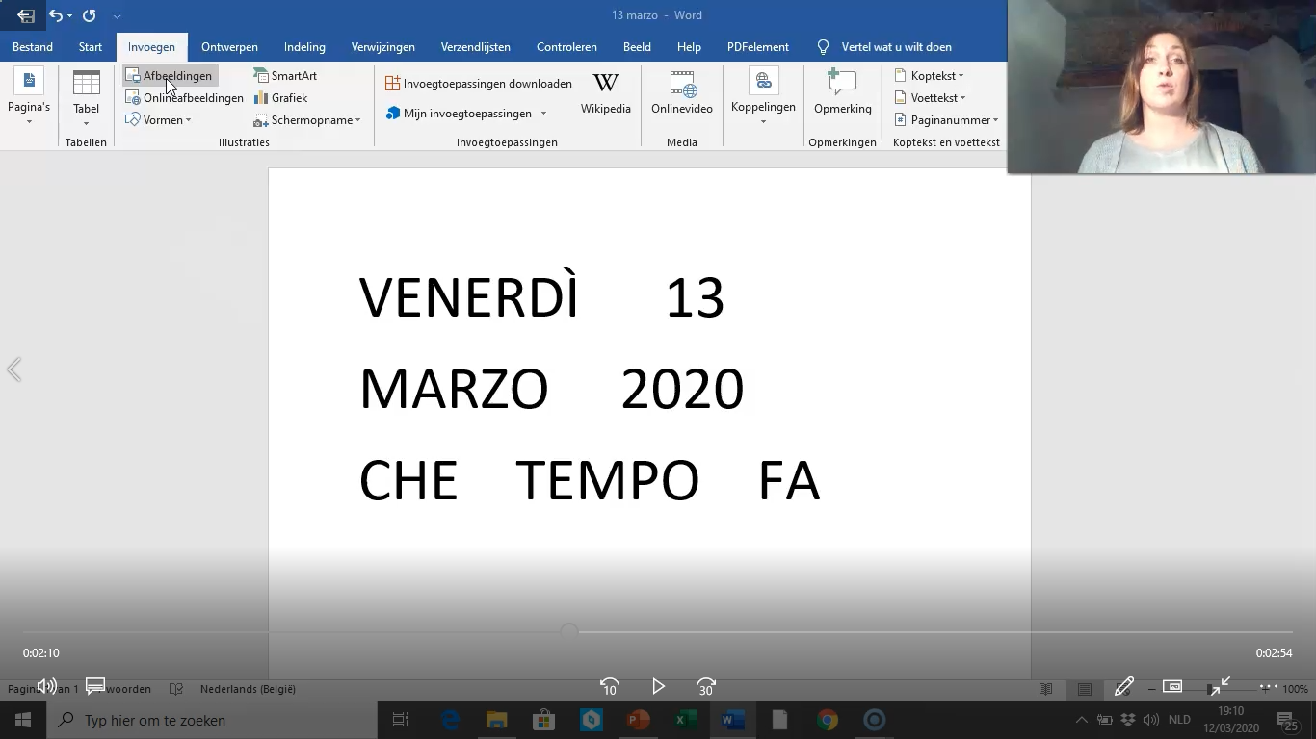  IMMAGINE ROUTINE CHE APRE LA GIORNATA.  CONSEGNA DEL DOCENTE: COPIA LA DATA CHE VEDI NELLO SCHERMO.
2 | 
3 |   ITALIANO
4 |   MATEMATICA

DISEGNO

